
DE WITTE LIETAER PERSINFORMATIE
_______________________________________________________________________________________

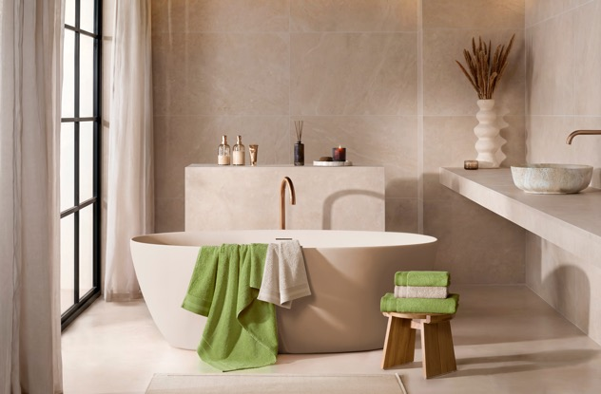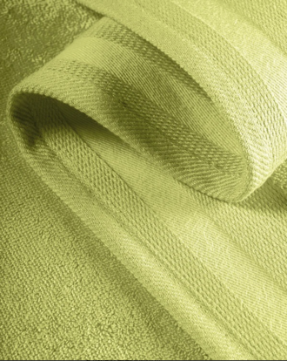

Persbericht
September 2026

Stijlvolle luxe in de badkamer
Met het Excellence badlinnen van De Witte Lietaer krijgt je badkamer de uitstraling van een luxe hotel

Er zijn van die kleine verwenmomenten die een gewone dag net wat aangenamer maken. Zoals een warme douche en daarna het comfort van een heerlijk zachte, royale badhanddoek. Met de Excellence-collectie van De Witte Lietaer haal je dat luxe hotelgevoel gewoon naar je eigen badkamer.

Excellence is het meest luxueuze badlinnen van De Witte Lietaer. De collectie is gemaakt van 100% gekamd Australisch katoen en heeft een royale weefdichtheid van 600 g/m². Daardoor voelt het badgoed heerlijk vol en zacht aan en neemt het bovendien uitstekend vocht op. De brede boord zorgt voor de elegante uitstraling die je kent van badlinnen uit luxe hotels.

En soms mag het best een maatje meer zijn. Naast washandjes, gastendoekjes en handdoeken van 50 x 100 cm bestaat de collectie uit royale douchelakens van 70 x 140 cm. Voor het ultieme spa-gevoel zijn er badlakens van maar liefst 100 x 150 cm. Groot genoeg om jezelf na een uitgebreid bad of een lange douche helemaal in te wikkelen.

Van ingetogen tot uitgesproken
Badlinnen is allang niet meer alleen praktisch. Mooie handdoeken bepalen mede de sfeer van je badkamer. Excellence is daarom verkrijgbaar in maar liefst 40 kleuren. Van rustige, natuurlijke tinten voor een serene badkamer tot warme of uitgesproken kleuren waarmee je juist een accent aanbrengt. Ton-sur-ton combineren geeft een stijlvolle hotelsfeer, terwijl verschillende tinten samen voor een speelser effect zorgen.

De Excellence-lijn omvat ook badjassen en badmatten en is onlangs uitgebreid met keukenhanddoeken. Zo kun je diezelfde luxe kwaliteit op verschillende plekken in huis laten terugkomen.

Informatie
De Witte Lietaer Excellence is verkrijgbaar bij interieurwinkels en webshops.
Meer informatie: dwlhome.com.

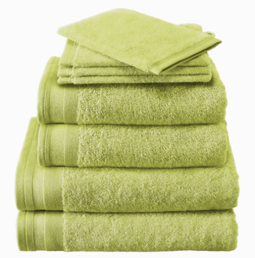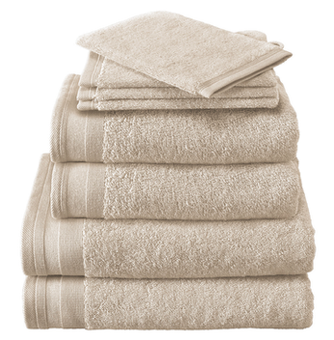

Over De Witte Lietaer
De Witte Lietaer is een Belgische huislinnenproducent en bestaat al sinds 1898. Het bedrijf staat bekend om haar hoge kwaliteit textiel, geproduceerd met oog voor detail en gemaakt met kwalitatieve, duurzame materialen. Betaalbare luxe met het accent op ‘harmonious living’ waarbij collecties mooi op elkaar aansluiten. De Witte Lietaer heeft een breed assortiment aan bad-, tafel-, keuken- en bedlinnen voor ieder interieur. Een aantal collecties worden ook geleverd aan bekende internationale hotels zoals het Amsterdam Amstel Hotel. Ga voor meer informatie naar www.dwlhome.com.

Voor de redactie

Perscontact NL/BE
Van de Vorst PR
Wil van de Vorst
+31 (0) 654 22 44 88
wil@vandevorstpr.nl

Beeldmateriaal vindt u in de Press Room op: www.vandevorstpr.nl

